1.
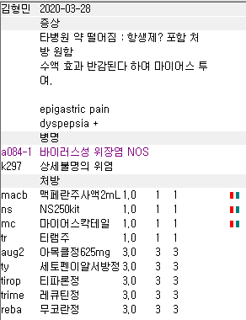
보통 환자의 self medication으로 원하는 약 처방하는 경우, 생각해둔 impression과의 괴리로 약 관련 상병코드가 빠지는 일이 흔합니다. 위의 경우 aug2 처방 이후 관련 상병이 없어 j00감기나 기타 상병 같이 잡아주시면 됩니다.

2.
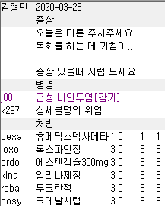
Dexa에 대한 상병이 빠져있습니다. 흔하게는 j303비염이나 l500알레르기성 두드러기, l309 상세불명 피부염을 많이 사용합니다. 혹은 j040 후두염에도 가능합니다.

3.
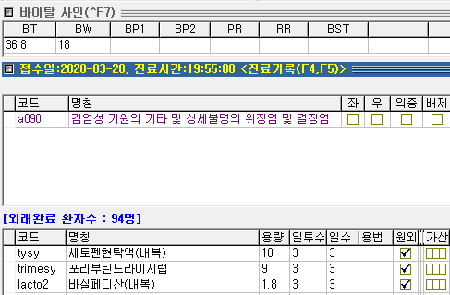
Trimesy 용량이 적습니다.

4.
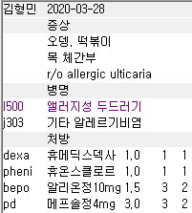
J303 비염이 불필요 상병입니다. 아마 이전 진료 repeat 하시면서 연결상병으로 따라온 듯 합니다.
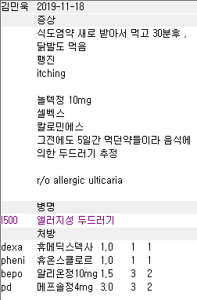

5.
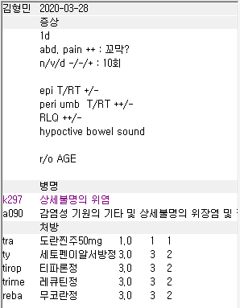
R51 두통 추가했습니다~

6.
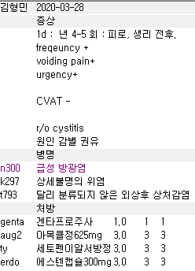
1) erdo 사용에 따른 관련 호흡기 질환 상병이 빠져 j00 감기 추가했습니다.
2) genta im은 급성 방광염에 사용 가능하므로 t793은 불필요 상병이 됩니다.

